SEQUÊNCIA DIDÁTICA 3

Componente curricular: Ciências da Natureza

Ano: 9º Bimestre: 2º

Título: Luz, comunicação e fibra óptica

Conteúdos

- Reflexão e refração da luz.
- Reflexão total da luz.
- Princípio de funcionamento e aplicação da fibra óptica.

Objetivos

- Identificar os fenômenos da reflexão e da refração da luz em situações do dia a dia.
- Compreender o comportamento da luz na reflexão e na refração.
- Realizar experimentos relacionados à reflexão e à refração da luz.
- Compreender a reflexão total no caso da fibra óptica.
- Reconhecer situações nas áreas da Comunicação e da Medicina em que a tecnologia da fibra óptica está presente.
- Avaliar as vantagens e desvantagens do uso da fibra óptica.

Objetos de conhecimento e habilidades da BNCC

Radiação e suas aplicações na saúde são o objeto de conhecimento desta sequência didática. A proposta trabalha a habilidade da BNCC EF09CI05, segundo a qual os alunos devem investigar os principais mecanismos envolvidos na transmissão e na recepção de imagem e som que revolucionaram os sistemas de comunicação humana.

Número de aulas sugeridas

- 2 aulas (de 40 a 50 minutos cada).

AULA 1

Objetivos específicos

- Identificar o fenômeno do desvio da trajetória da luz em situações cotidianas.
- Discutir os resultados de experimentos demonstrativos que envolvam a reflexão e a refração da luz.
- Compreender os conceitos centrais associados à refração e à reflexão da luz.

Recursos didáticos

Livro do Estudante (capítulo 6), caneta laser, espelho plano, pó de giz (ou talco), caneta (ou lápis), copo de vidro transparente, água.

Encaminhamento

Inicie a aula levantando as seguintes questões: “Podemos provocar desvios na trajetória da luz?”; “É possível curvá-la?”; “Em que situações do dia a dia esses fenômenos podem ser observados?”. Registre as respostas e os comentários dos alunos na lousa.
É provável que os alunos mencionem, no caso da reflexão da luz, situações relacionadas à reflexão regular, como a formação de imagens em superfícies que sirvam de espelho, por exemplo. Com relação à refração da luz, as respostas podem envolver situações variadas, como o aspecto que os objetos adquirem quando ficam imersos em outro meio (como a água), a formação do arco-íris etc. Caso esteja discutindo os fenômenos da reflexão e da refração da luz pela primeira vez com a turma, considere a necessidade de especificar e detalhar alguns conceitos mais importantes.
Em seguida, proponha um experimento com uma caneta laser para demonstrar o fenômeno do desvio da luz. Peça a um dos alunos que segure o instrumento apontando a fonte de luz para a frente. Com a ajuda de um espelho plano, um segundo aluno deverá desviar o foco de luz para outro ponto da sala. Se possível, espalhe um pouco de pó de giz ou talco no ar, perto do raio laser, para que os alunos possam observar a trajetória percorrida pela luz. Dependendo da quantidade de material e do tempo disponível, divida a turma em grupos para que todos realizem a atividade.
O experimento proposto permite trabalhar as noções de ângulo de incidência e ângulo de reflexão. Explique à turma que a absorção da luz depende do material empregado para provocar o desvio. Finalmente, chame a atenção para o fato de que outras superfícies polidas, a exemplo dos espelhos, também são capazes de desviar a trajetória da luz.
Como atividade complementar, realize outro experimento bem simples, dessa vez para demonstrar a refração da luz. Coloque uma caneta (ou um lápis) dentro de um copo de vidro transparente. Peça aos alunos que observem o aspecto do objeto dentro do copo. Em seguida, coloque água no recipiente. A caneta vai mudar de aspecto, como se estivesse “quebrada”, como mostra o tópico Refração da luz do capítulo 6 do Livro do Estudante.
Para acompanhar a aprendizagem, estimule a turma a criar hipóteses que expliquem o que aconteceu com a aparência da caneta na água. Peça que citem exemplos de situações cotidianas em que é possível observar esse mesmo fenômeno. Comente a mudança de meio sofrida pela luz comparando a parte do objeto que fica fora da água com a que fica submersa. Não é necessário, nesse momento, explicar o fenômeno detalhadamente, basta introduzir a ideia de que a velocidade da luz na água é menor do que a velocidade da luz no ar. Isso ocorre porque as partículas da água interagem com a luz.
Até aqui, foram observadas algumas situações em que a luz é desviada. Como tarefa de casa, peça aos alunos que pesquisem e escrevam um texto sobre a fibra óptica e outros exemplos relacionados ao fenômeno da curvatura da luz. O assunto será abordado na próxima aula desta sequência didática.
AULA 2

Objetivos específicos

- Verificar experimentalmente o fenômeno da reflexão total.
- Associar o princípio da reflexão total ao funcionamento da fibra óptica.
- Compreender as características básicas associadas à fibra óptica, suas aplicações e o acesso a essa tecnologia na atualidade.

Recursos didáticos

Garrafa PET de 2 L (com tampa), tesoura ou outro instrumento perfurante, suporte para a garrafa (uma lata ou uma caixa de papelão, por exemplo), água, bacia, caneta laser, mapa disponível na internet.

Encaminhamento

Inicie a aula pedindo aos alunos que apresentem a pesquisa sobre fibra óptica solicitada como tarefa de casa na aula anterior. Peça que eles comentem as informações mais relevantes. Você pode estimular a discussão fazendo algumas perguntas, como: “No que consiste a fibra óptica?”; “É possível estabelecer comunicação a partir de sinais luminosos?”; “De que forma a fibra óptica é utilizada na transmissão de informações?”;
“Quais as vantagens e as desvantagens dessa tecnologia?”; “Em quais regiões do país ela está presente?”.
Após essa conversa inicial, proponha a realização de um experimento para simular o princípio de funcionamento da fibra óptica. Ele pode ser realizado de forma demonstrativa, com a participação direta de alguns alunos.
Comece reunindo os alunos em torno de uma bancada de trabalho, que pode ser montada com a junção de algumas mesas. Faça um pequeno furo em uma garrafa PET cerca de 10 centímetros acima de sua base. Na sequência, preencha cerca de três quartos do volume da garrafa com água. Peça a um aluno que tape o furo com o dedo para a água não vazar do recipiente.
Em seguida, feche a boca da garrafa com a tampa. Assim, o aluno poderá destapar o furo lateral sem que a água escape. Coloque um suporte sob a garrafa para que ela fique alguns centímetros acima da bancada. Na frente dela, sobre a bancada, coloque uma bacia para recolher a água que jorrará pelo furo quando a tampa for aberta.
Inicie o experimento abrindo parcialmente a tampa da garrafa (o suficiente para que a água comece a jorrar pelo furo). Peça a outro aluno que posicione a caneta laser do lado oposto da garrafa e direcione o feixe de luz para a saída da água, como mostra o vídeo disponível em <https://www.youtube.com/watch?v=bdKssprwEN8> (Acesso em: out. 2018).

Peça à turma que observe o modo como a luz proveniente da caneta laser acompanha a trajetória curva do jato de água em direção à bacia. Comente com os alunos que, embora não seja possível observar nitidamente, ocorrem sucessivas reflexões totais da luz na água que sai pelo furo da garrafa, como mostra a ilustração a seguir.

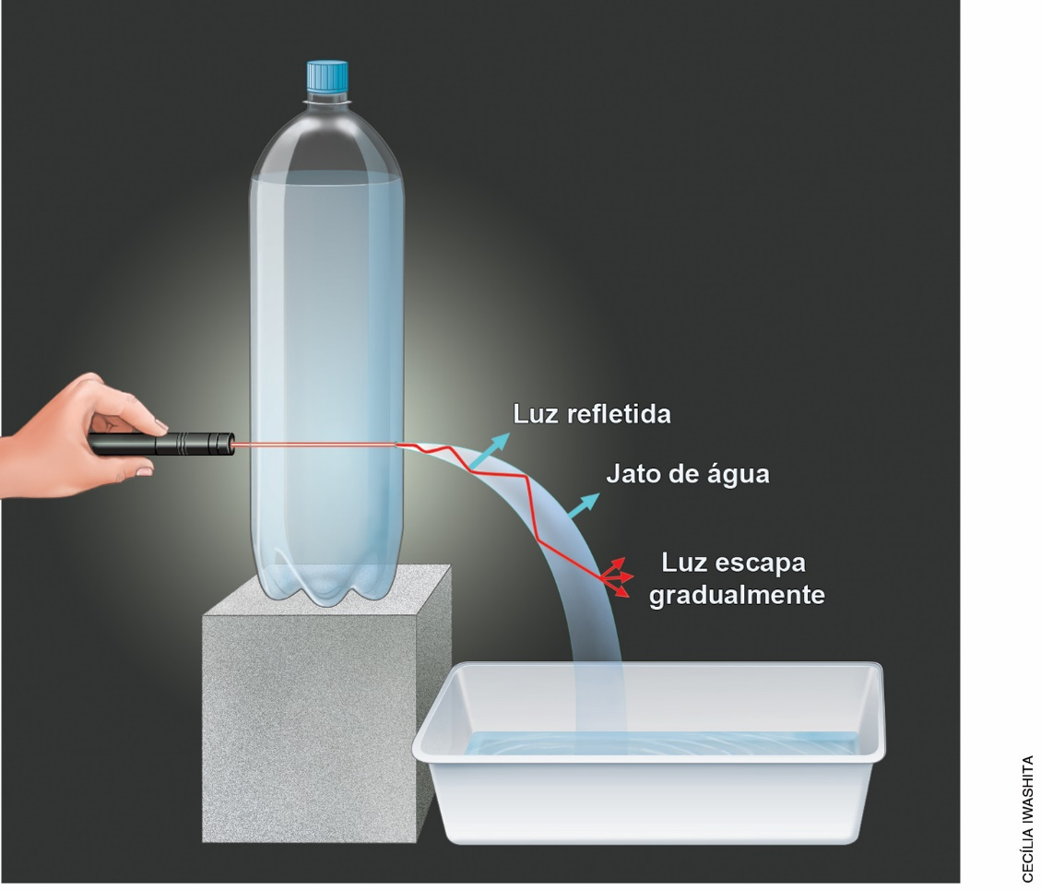

Representação do experimento que simula o princípio do funcionamento da fibra óptica. Em vermelho estão indicadas as reflexões sucessivas sofridas pela luz no fio de água que sai pelo furo lateral da garrafa.

Explique aos alunos que sinais luminosos podem ser transportados pela fibra óptica pelo mesmo princípio verificado no experimento, o da reflexão total. Quando o sinal luminoso atinge a fibra óptica, ocorrem inúmeras reflexões dessa informação luminosa ao longo dos cabos, permitindo que ele chegue até a outra extremidade para ser decodificado.
Como atividade complementar, apresente aos alunos o mapa disponível em <http://www.anatel.gov.br/Portal/verificaDocumentos/documento.asp?numeroPublicacao=346858&pub=original&filtro=1&documentoPath=346858.pdf> (Acesso em: out. 2018).
Ele representa o alcance da tecnologia da fibra óptica no país. Você pode projetá-lo na lousa, imprimir e distribuir cópias entre os alunos ou acessá-lo pela internet junto com a turma. Questione os alunos sobre o acesso a essa tecnologia na cidade onde vivem. Peça a eles que apontem no mapa as regiões ou estados brasileiros com a maior e a menor cobertura de fibra óptica. No site da Agência Brasileira de Internet, é possível encontrar um levantamento feito em 2017 sobre a rede de municípios que possui infraestrutura para receber serviços de telecomunicação com a tecnologia da fibra óptica (3.225 municípios).

Para acompanhar a aprendizagem, peça aos alunos que pesquisem em livros e sites confiáveis as principais aplicações das fibras ópticas. Solicite que façam uma redação apresentando suas descobertas. Certifique-se de que eles terão acesso ao material de consulta. Os mecanismos de transmissão e recepção de informações, seus impactos e usos na atualidade poderão ser abordados partir dessa pesquisa.
As informações apresentadas a seguir podem servir de parâmetro para a avaliação dos trabalhos dos alunos.
- Características: a fibra óptica tem espessura muito fina, comparável a um fio de cabelo, e pode ter comprimento muito longo (centenas de quilômetros). Em termos de composição, pode ser feita de vidro ou plástico, dependendo do uso. Sua estrutura envolve o núcleo, região em que a luz sofre as diversas reflexões internas, uma casca e uma capa protetora.

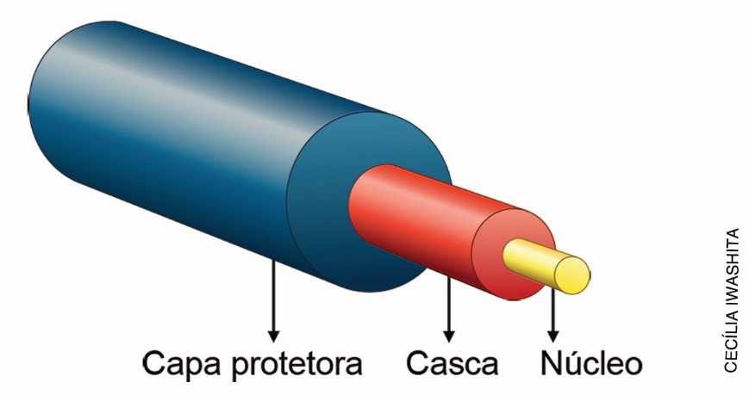

Estrutura de uma fibra óptica. FONTE: Química Viva. Conselho Regional de Química – IV Região. Disponível em: <https://www.crq4.org.br/qv_fibrasopticas>. (Acesso em: out. 2018.)

- Vantagens e desvantagens: a fibra óptica, quando comparada aos fios de cobre, por exemplo, consegue transportar muito mais informação e é mais eficiente para transmitir chamadas telefônicas, sinais de TV etc. Além disso, não está sujeita a interferências eletromagnéticas e seu uso resulta em pouca perda de sinal. Entre as desvantagens, estão a dificuldade de manipulação para fazer conexões, tendo em vista suas dimensões, além da fragilidade do material antes da colocação da capa protetora.
- Aplicações na Medicina e nas Comunicações: na Medicina, a fibra óptica é utilizada para produzir imagens durante exames ou ainda como instrumento em procedimentos cirúrgicos. Você pode perguntar aos alunos se alguns deles já fizeram ou conhecem pessoas que tenham feito cirurgias a laser, clareamento dentário ou exames médicos como a endoscopia. Em todos esses casos, o uso de fibra óptica é muito comum. Devido à sua fina espessura, um cabo de fibra óptica pode ser introduzido em tecidos ou vasos, podendo realizar diferentes funções, como transmitir imagens para um sistema de monitoramento, promover iluminação e fazer cortes locais e cauterizações emitindo radiação laser. Cirurgias oftalmológicas, por exemplo, foram muito beneficiadas pela precisão que se consegue obter com a fibra óptica. Na área de Comunicação, a possibilidade de transmissão de dados com a tecnologia da fibra óptica é muito maior, em comparação com as redes mais comuns.

Atividades

1. Cite exemplos cotidianos em que ocorre desvio na trajetória da luz. Faça ilustrações desses exemplos.
______________________________________________________________________________________
______________________________________________________________________________________
______________________________________________________________________________________
______________________________________________________________________________________
______________________________________________________________________________________

2. Faça um desenho que represente o que acontece com a luz no interior da fibra óptica. Lembre-se das características do fenômeno da reflexão.

3. Indique a alternativa que preenche corretamente a sentença a seguir.
A fibra óptica possui espessura comparável à de um ___________________________________ e pode _______________________ informações a partir de _______________________________________.

a) barbante – multiplicar – sinais sonoros
b) fio de cabelo – transportar – sinais sonoros
c) barbante – transportar – evaporar
d) fio de cabelo – transportar – sinais luminosos

Respostas das atividades

1. Resposta pessoal. Os alunos podem mencionar situações em que a luz é desviada a partir de superfícies refletoras, como espelhos ou outros materiais bem polidos. Também podem citar mudanças do meio em que a luz se propaga, como as que podemos observar quando mergulhamos parte de um objeto em um recipiente com água.

2. Os alunos devem representar as sucessivas reflexões considerando que o ângulo de incidência da luz nas paredes da fibra óptica deve ser igual ao ângulo de reflexão. Outros parâmetros, como o número de reflexões no desenho ou a espessura da fibra óptica, ficam a critério dos alunos.

3. Alternativa correta: D.

Autoavaliação

Critérios | Ótimo desempenho | Bom desempenho | Preciso melhorar
Identifico os fenômenos da reflexão e da refração da luz em situações do dia a dia.
Compreendo o comportamento da luz em situações nas quais ocorrem reflexão ou refração.
Realizo experimentos relacionados à reflexão e à refração da luz.
Compreendo a reflexão total no caso da fibra óptica.
Identifico situações nas áreas da Medicina e da Comunicação em que a tecnologia da fibra óptica está presente.
Avalio as vantagens e desvantagens relacionadas ao uso da fibra óptica.

